Администрация МО «Усть-Коксинский район» информирует:
о возможности предоставления в аренду для индивидуального жилищного строительства следующих земельных участков:
1) с местоположением: с. Тихонькая, ул. Набережная, д. 3А, площадью 1800 кв.м;
2) с местоположением: с. Тихонькая, ул. Набережная, д. 3Б, площадью 1800 кв.м;
3) с местоположением: с. Тихонькая, ул. Набережная, д. 3В, площадью 1463 кв.м;
4) с местоположением: с. Тихонькая, ул. Восточная, д. 19, площадью 1637 кв.м;
5) с местоположением: с. Верх-Уймон, ул. Подгорная, д. 15Б, площадью 1378 кв.м;
6) с местоположением: с. Мульта, ул. Садовая, д. 1Б, площадью 725 кв.м;
7) с местоположением: с. Соузар, пер. Трактовая, д. 1А, площадью 1437 кв.м;
8) с местоположением: с. Соузар, ул. Трактовая, д. 1В, площадью 1828 кв.м;
9) с местоположением: с. Горбуново, площадью 2000 кв.м;
10) с местоположением: п. Тюгурюк, площадью 2000 кв.м;
11) с местоположением: с. Кастахта, площадью 2000 кв.м;
12) с кадастровым номером: 04:08:070101:1450, с местоположением: с. Чендек, ул. Победы, д. 4, площадью 1775 кв.м
о возможности предоставления в аренду для ведения личного подсобного хозяйства следующих земельных участков:
1) с местоположением: с. Катанда, ул. Советская, д. 204Е, площадью 2000 кв.м;
2) с местоположением: с. Катанда, ул. Партизанская, д. 34, площадью 1730 кв.м;
о возможности предоставления в собственность для ведения личного подсобного хозяйства земельного участка с местоположением: п. Гагарка, ул. Центральная, д. 4В, площадью 1184 кв.м;
Граждане, заинтересованные в предоставлении вышеуказанных земельных участков для указанных целей, вправе в течение тридцати дней со дня опубликования настоящего извещения подавать в администрацию МО «Усть - Коксинский район» заявления о намерении участвовать в аукционе на право заключения договора аренды.
Заявления подаются в письменной форме заинтересованным лицом лично при наличии документа, удостоверяющего личность, либо уполномоченным представителем заявителя при наличии документа, подтверждающего права (полномочия) представителя, с приложением копий указанных документов, по адресу: Республика Алтай, Усть-Коксинский район, с. Усть-Кокса, ул. Харитошкина, д. 3. Дата окончания приема заявлений: 24.02.2025 г.
Со схемами расположения вышеуказанных земельных участков можно ознакомиться по адресу: с. Усть-Кокса, ул. Харитошкина, д. 6, в отделе архитектуры и земельных отношений администрации МО «Усть-Коксинский район, с 09⁰⁰ до 17⁰⁰ часов, по следующим дням: понедельник, среда (приемные дни), а также на официальном сайте администрации МО «Усть-Коксинский район» http://new.altay-ust-koksa.ru/ и сайте https://torgi.gov.ru.

п. Гагарка ул. Центральная 4В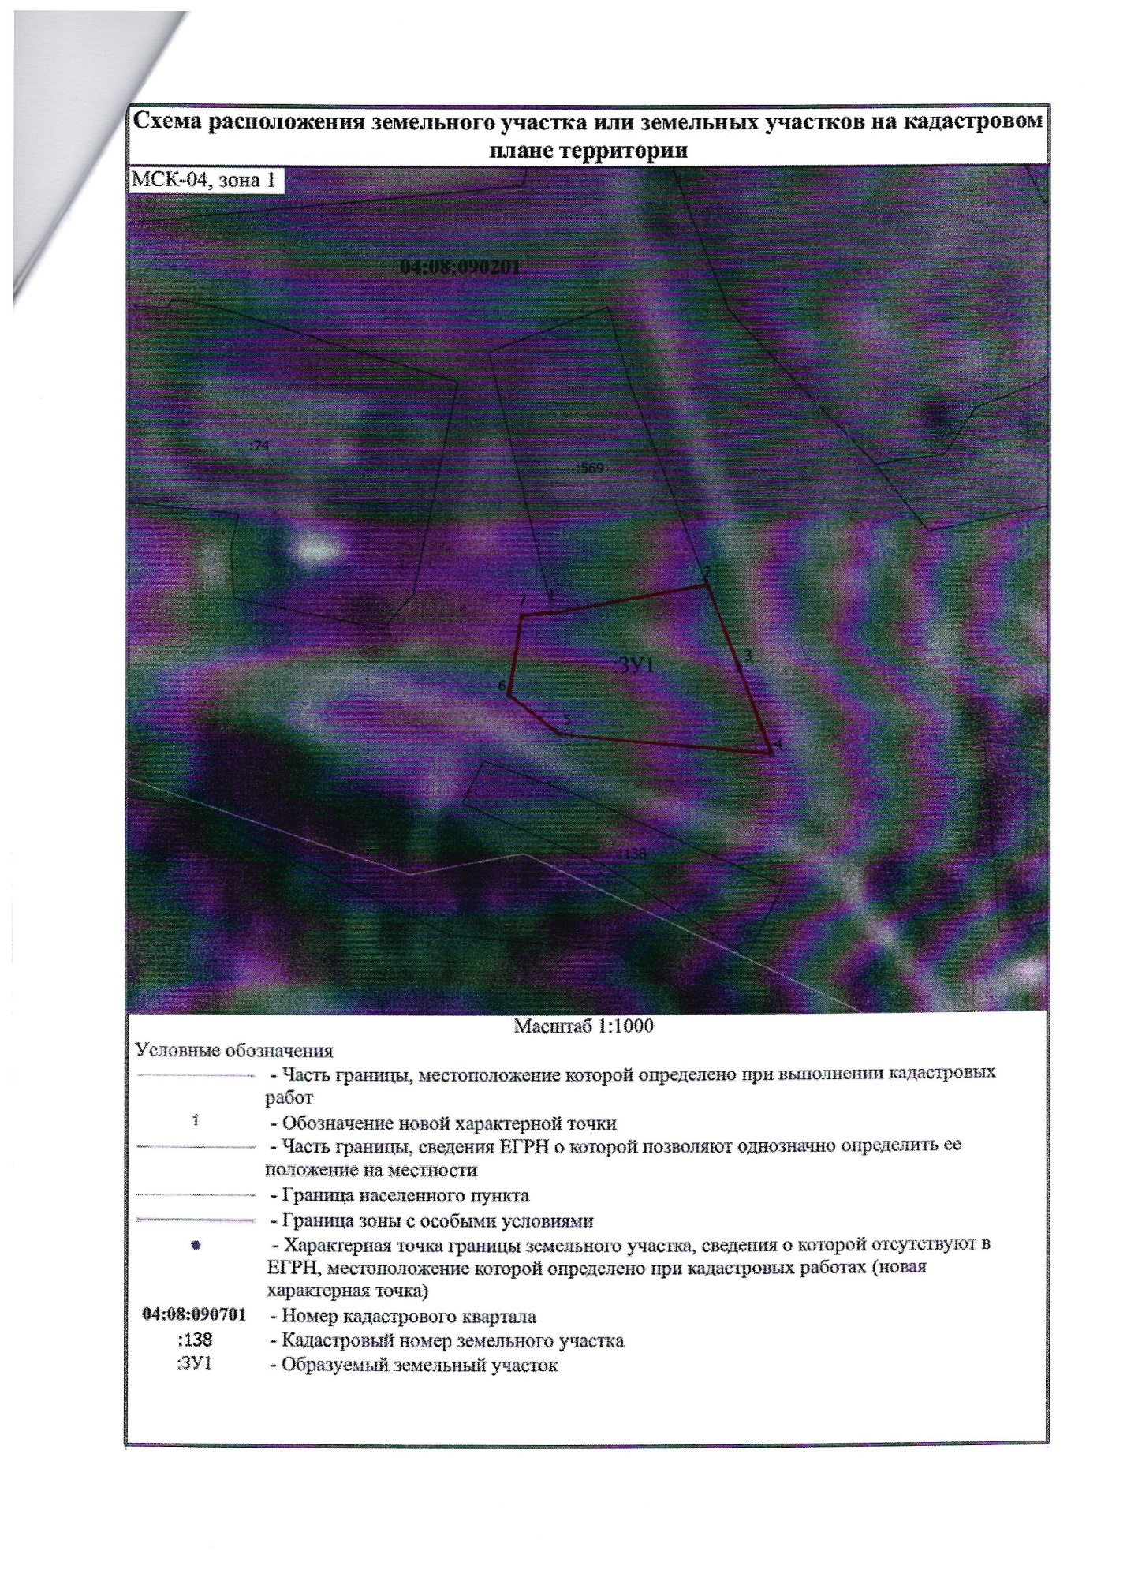
с. Катанда ул. Партизанская 34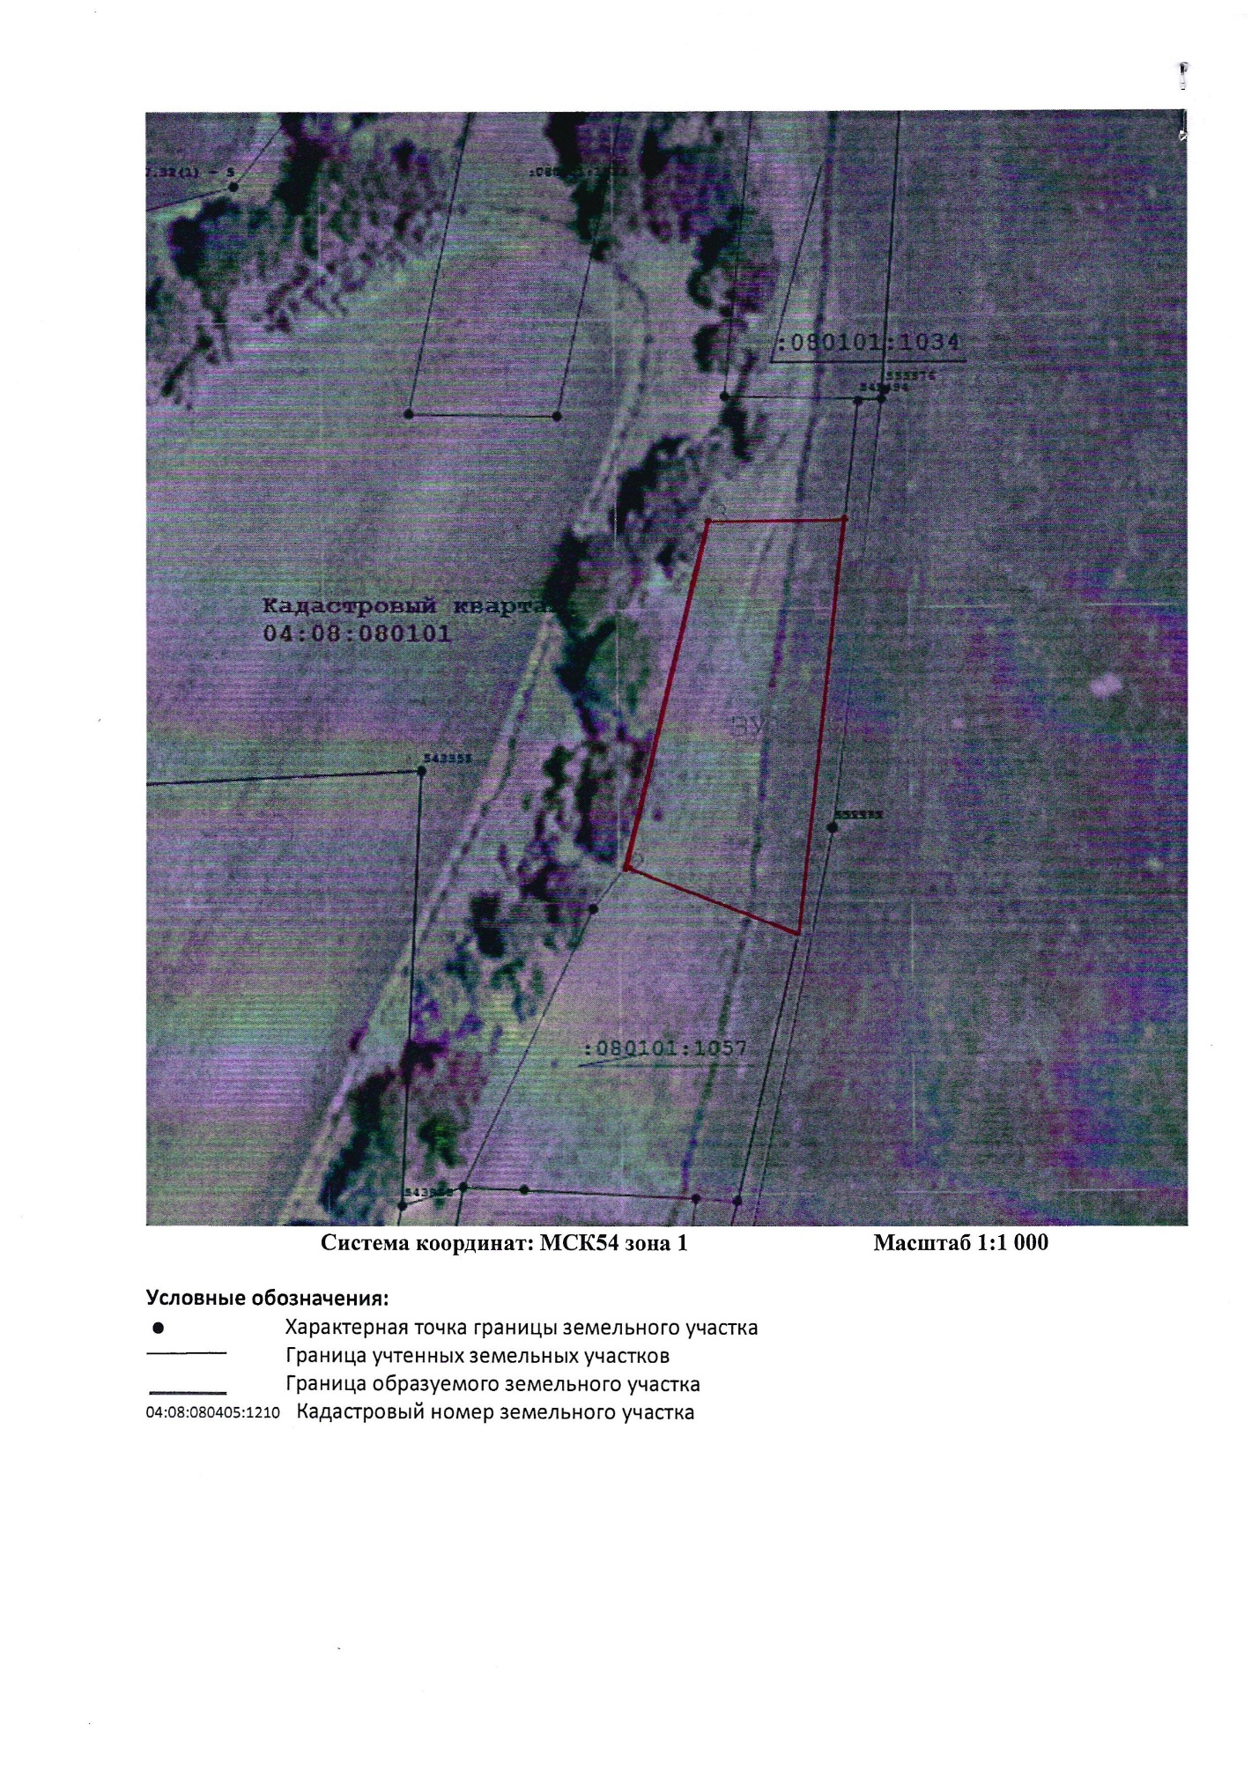
Катанда ул. Советская 204Е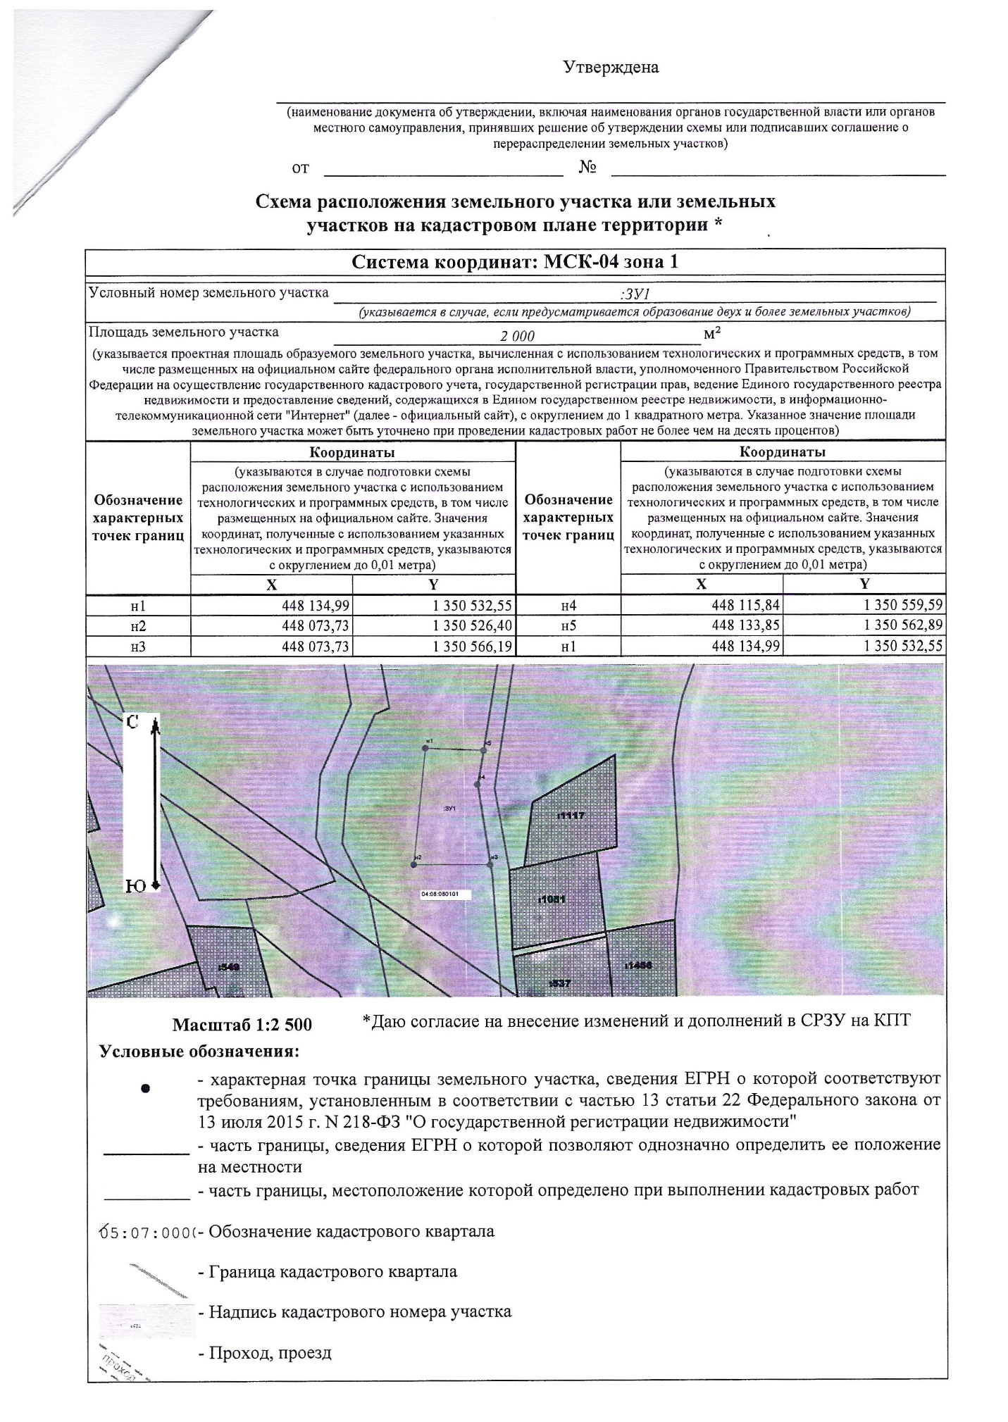
п. Тюгурюк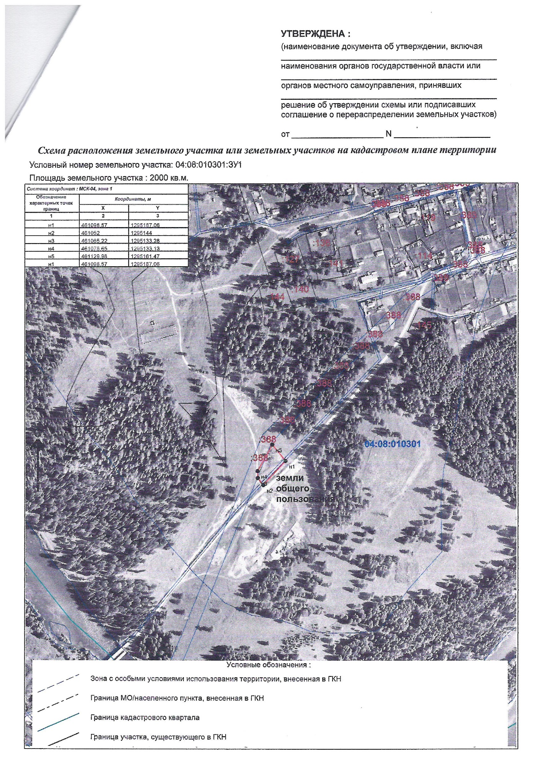
с. Кастахта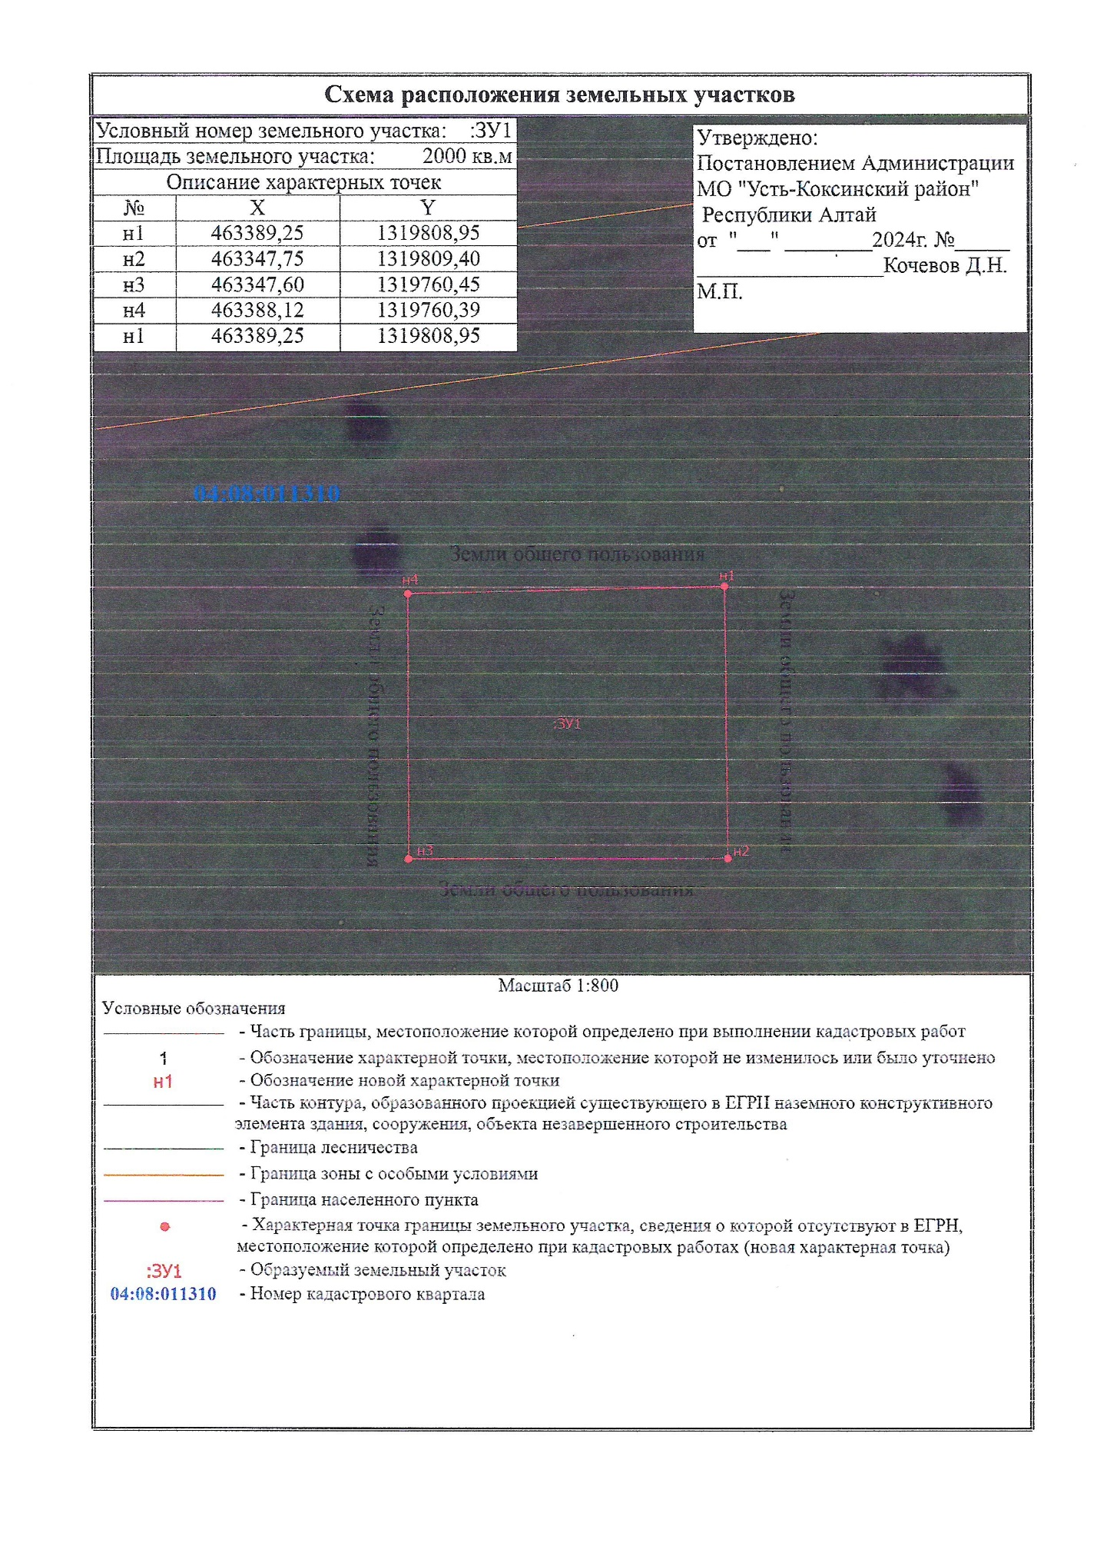
с. Горбуново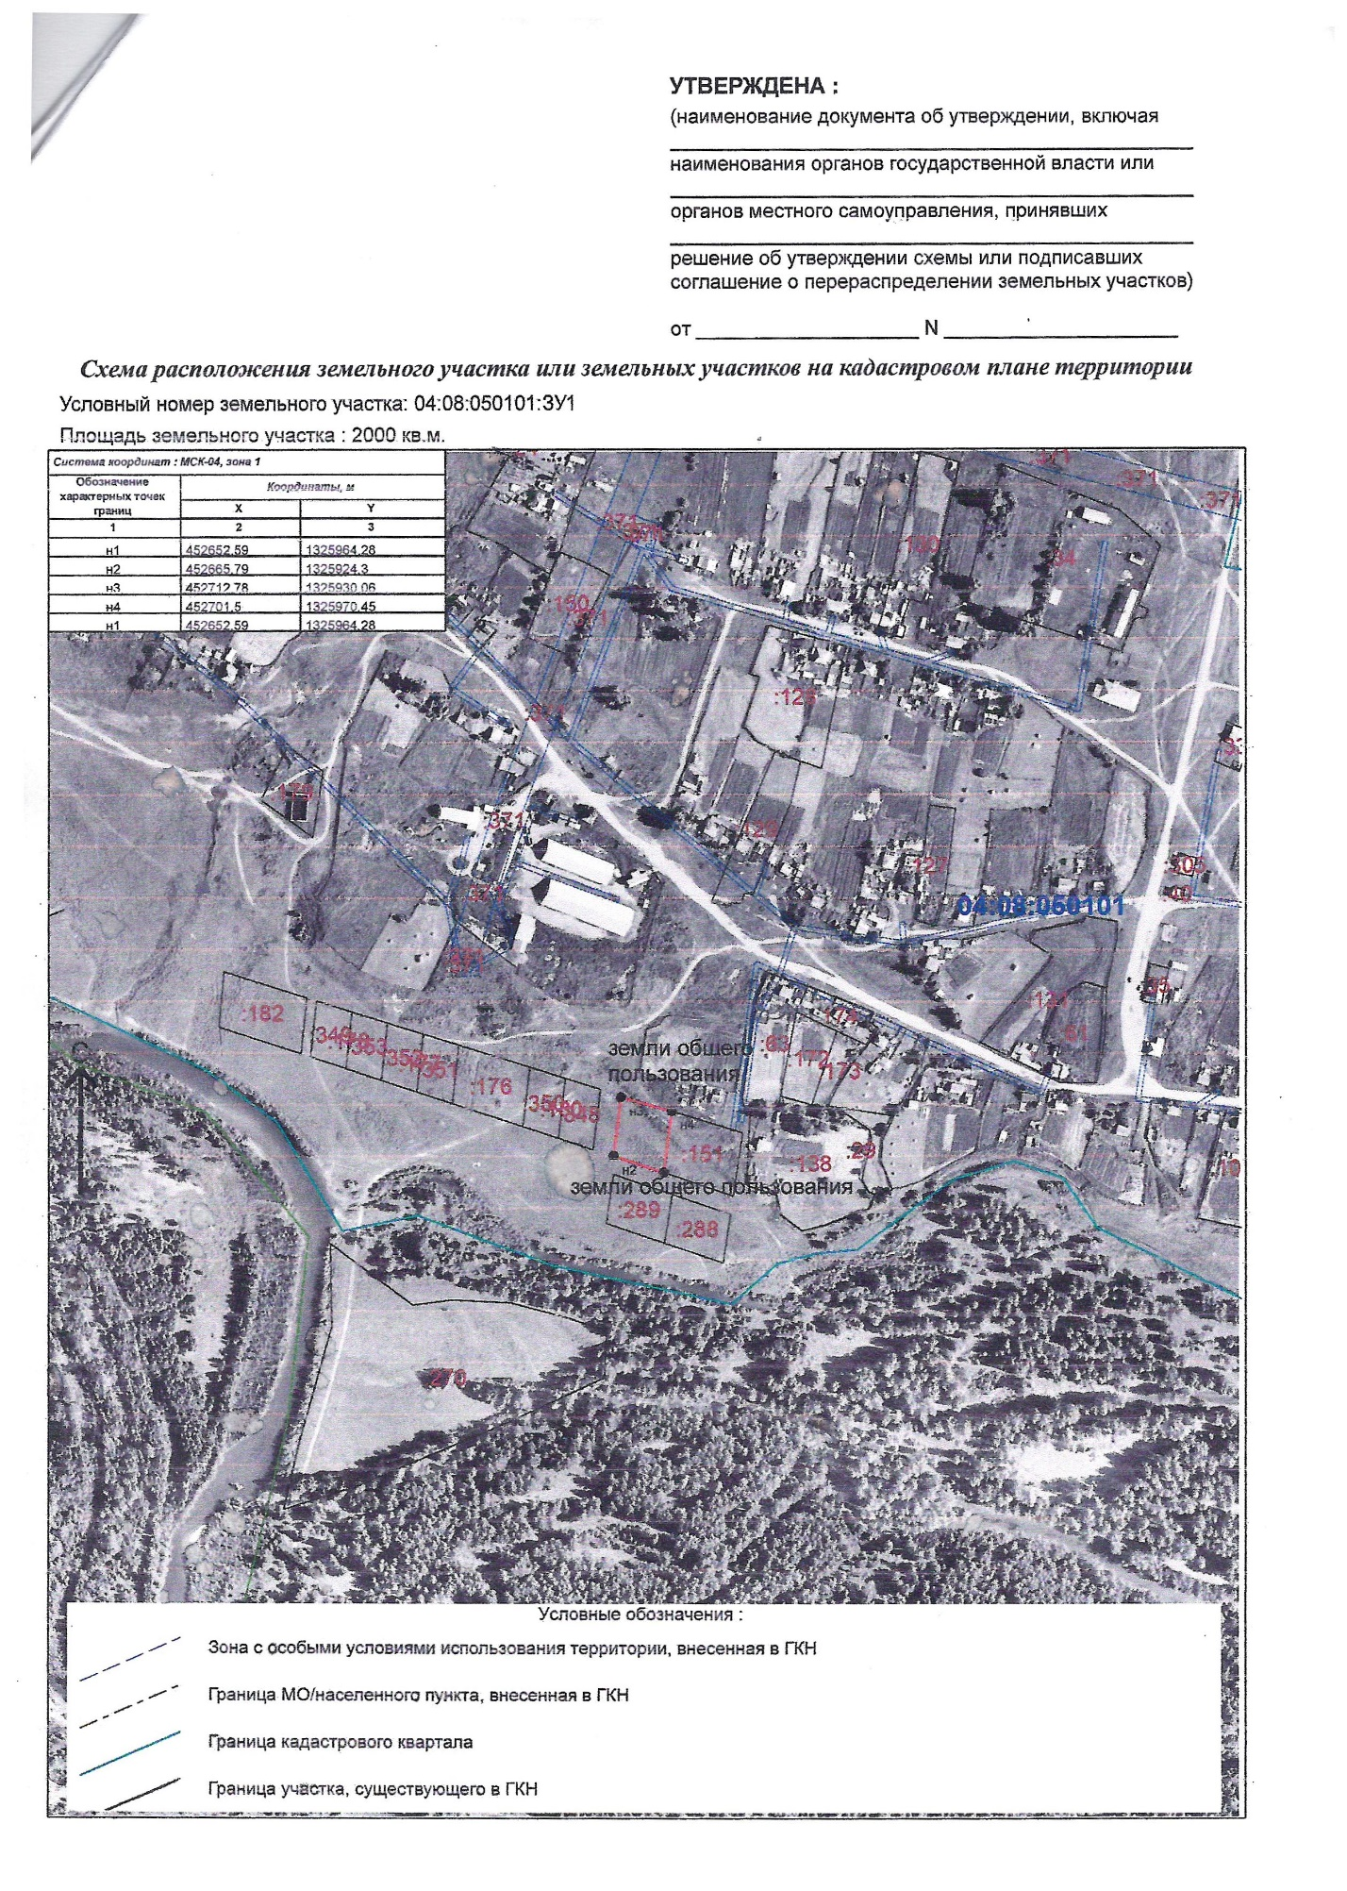
с. Соузар ул. Трактовая 1А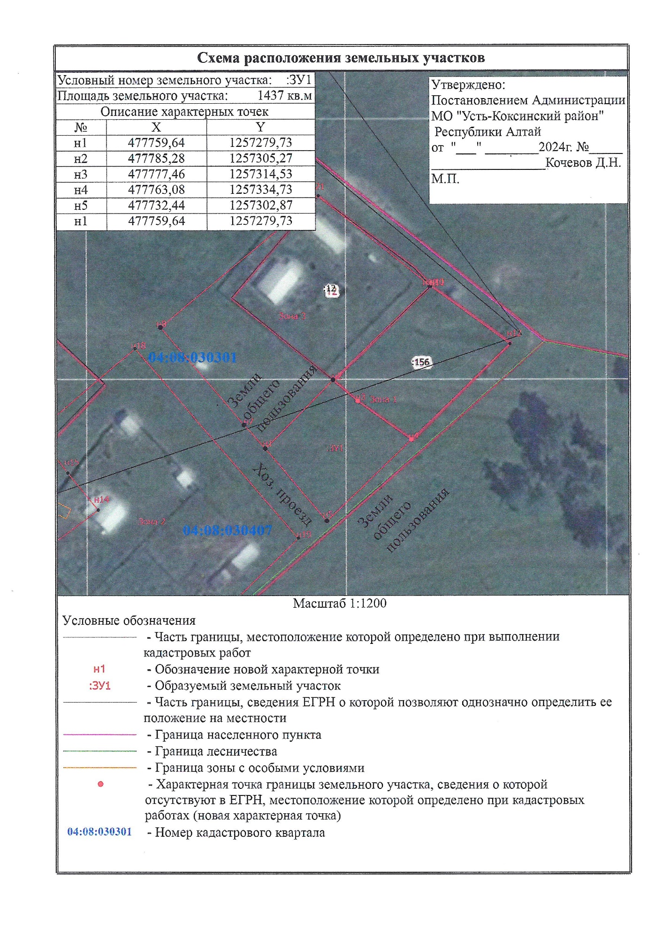
с. Соузар ул. Трактовая 1В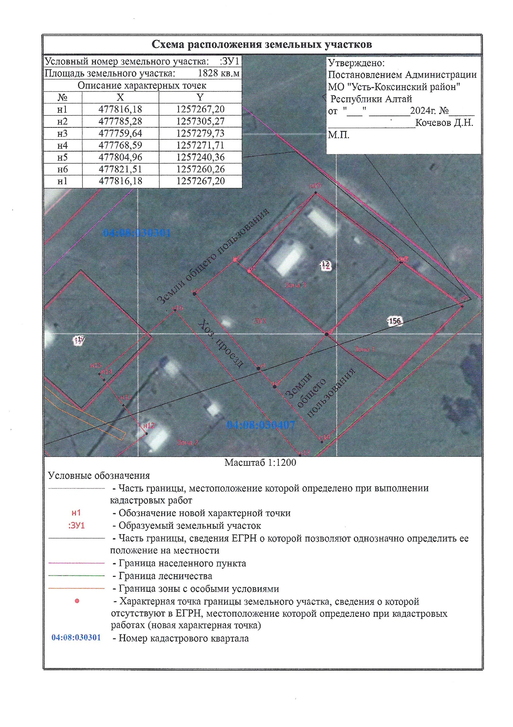
с. Тихонькая ул. Восточная 19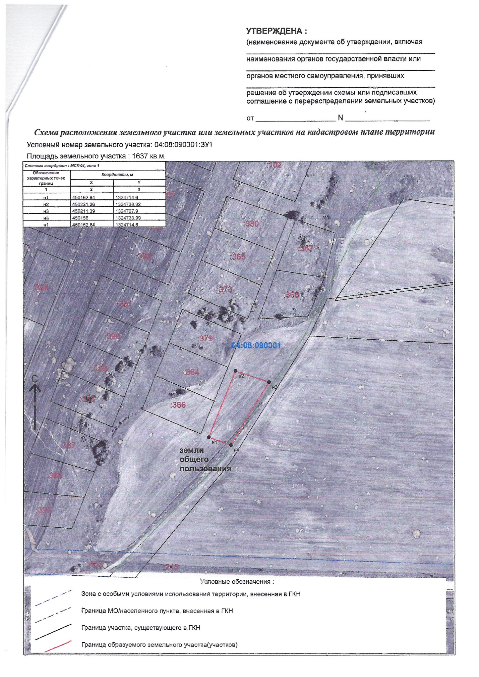
с. Мульта ул. Садовая 1Б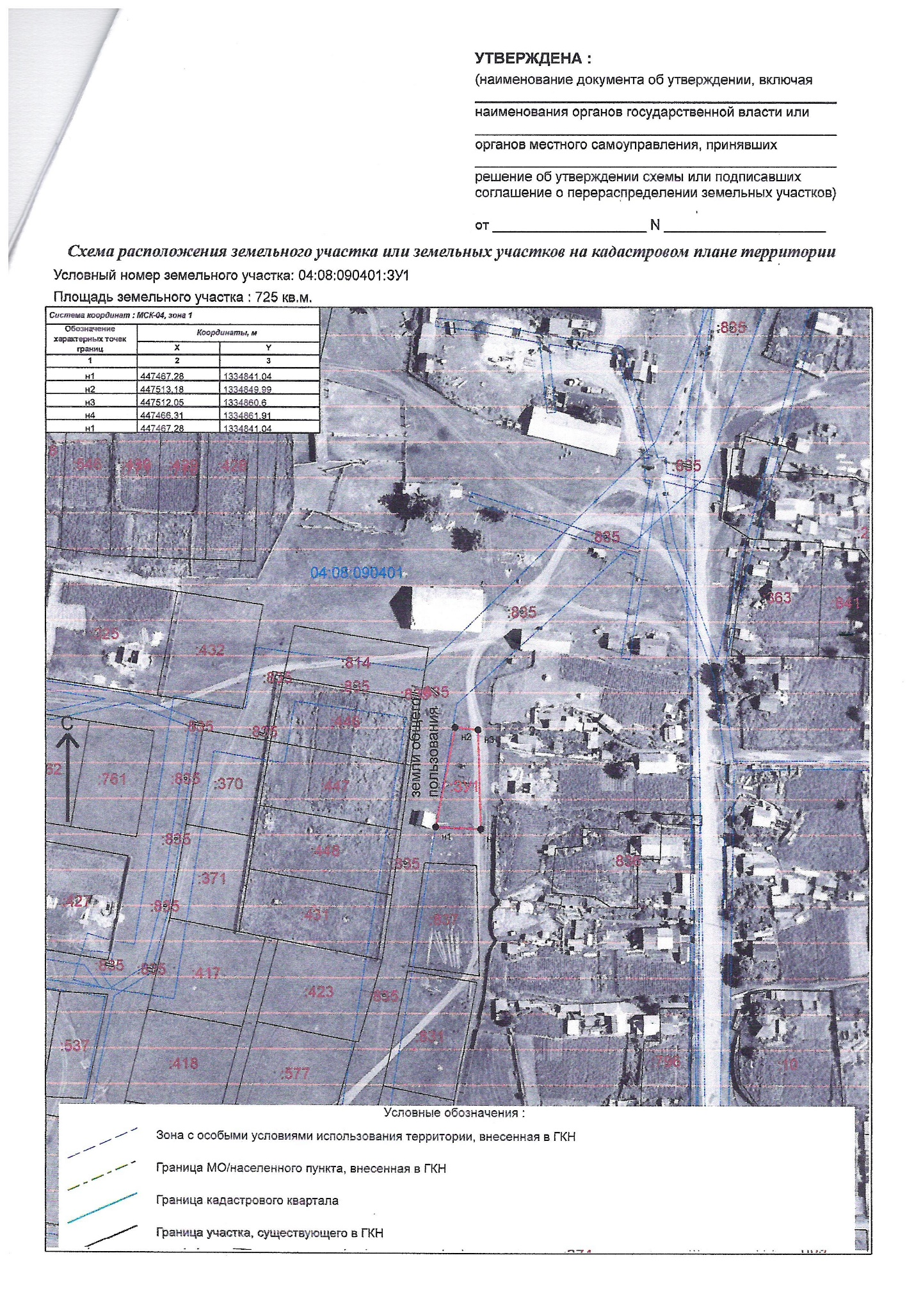
с. Верх-Уймон ул. Подгорная 15Б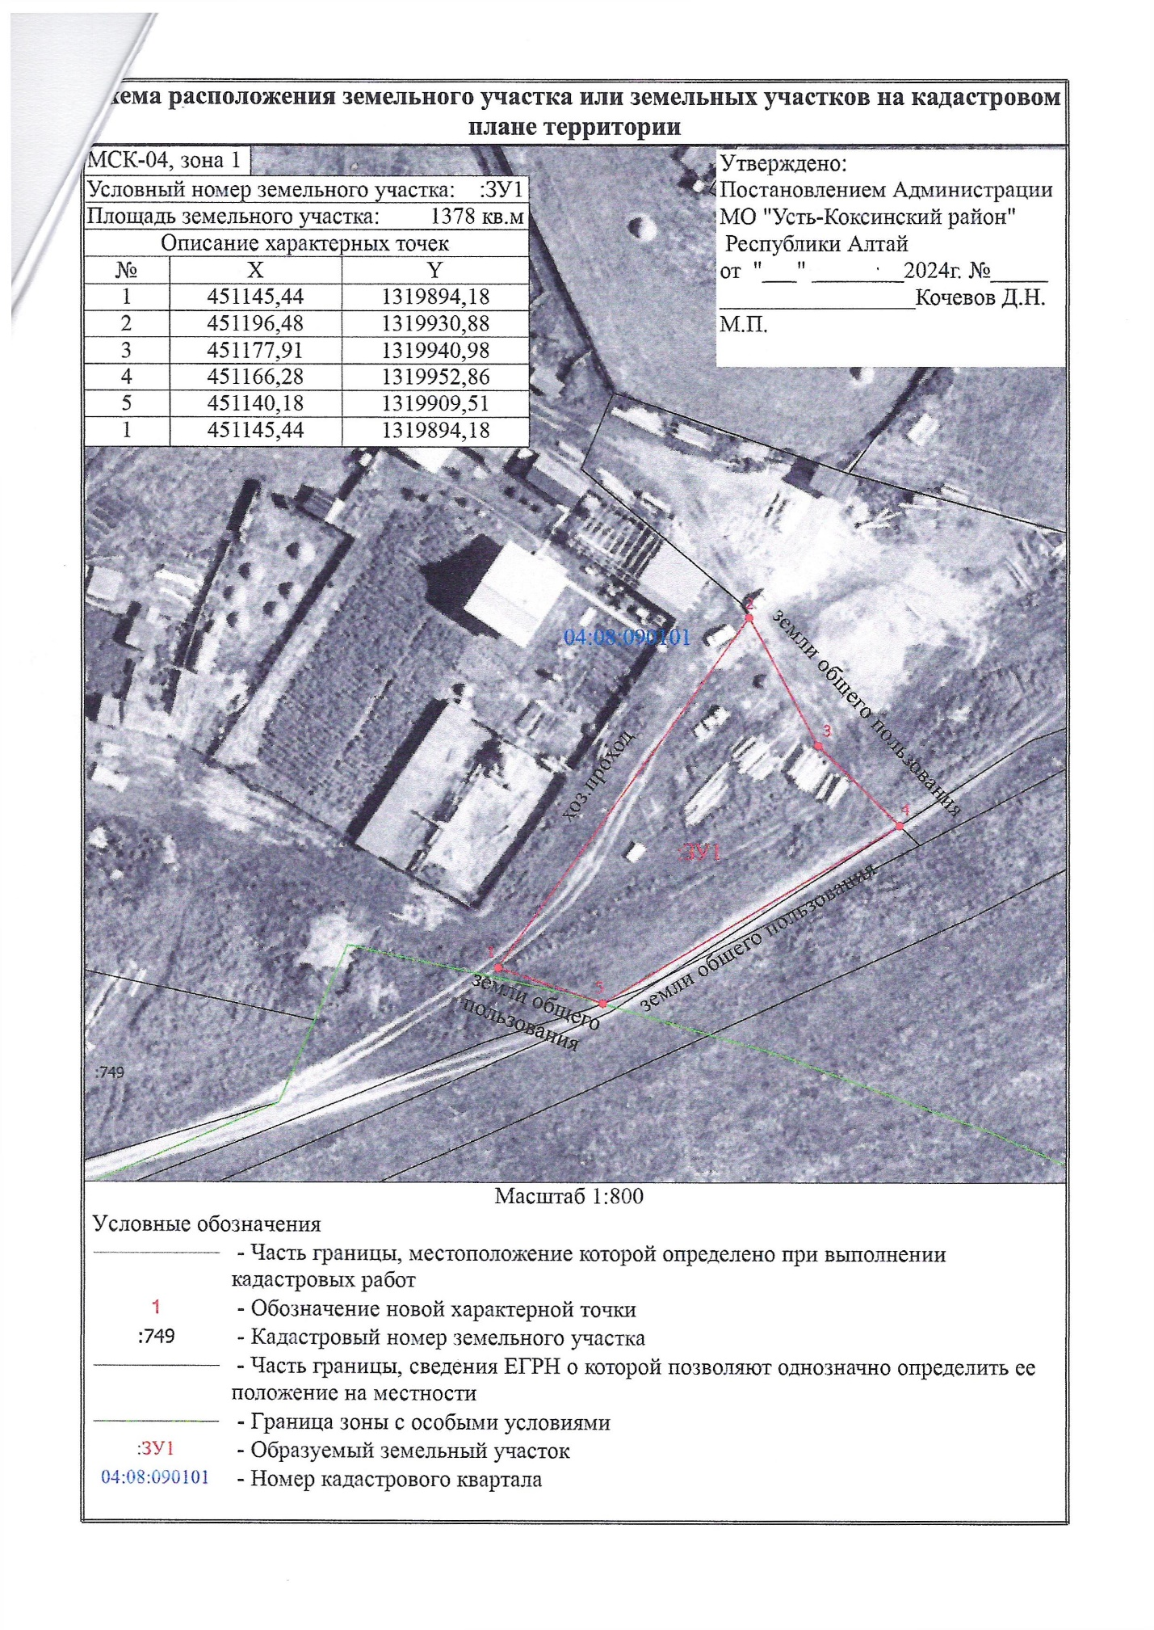
с. Тихонькая ул. Набережная 3В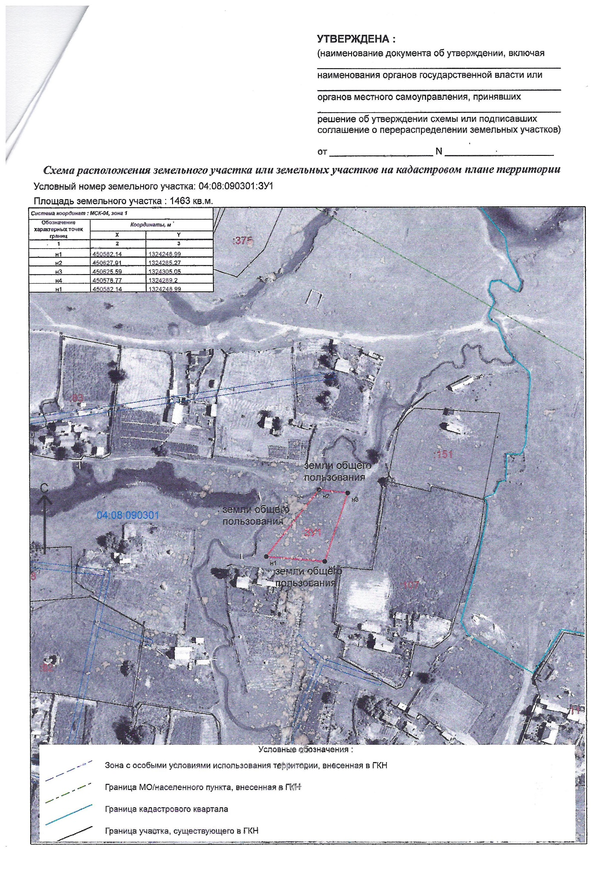
с. Тихонькая ул. Набережная 3Б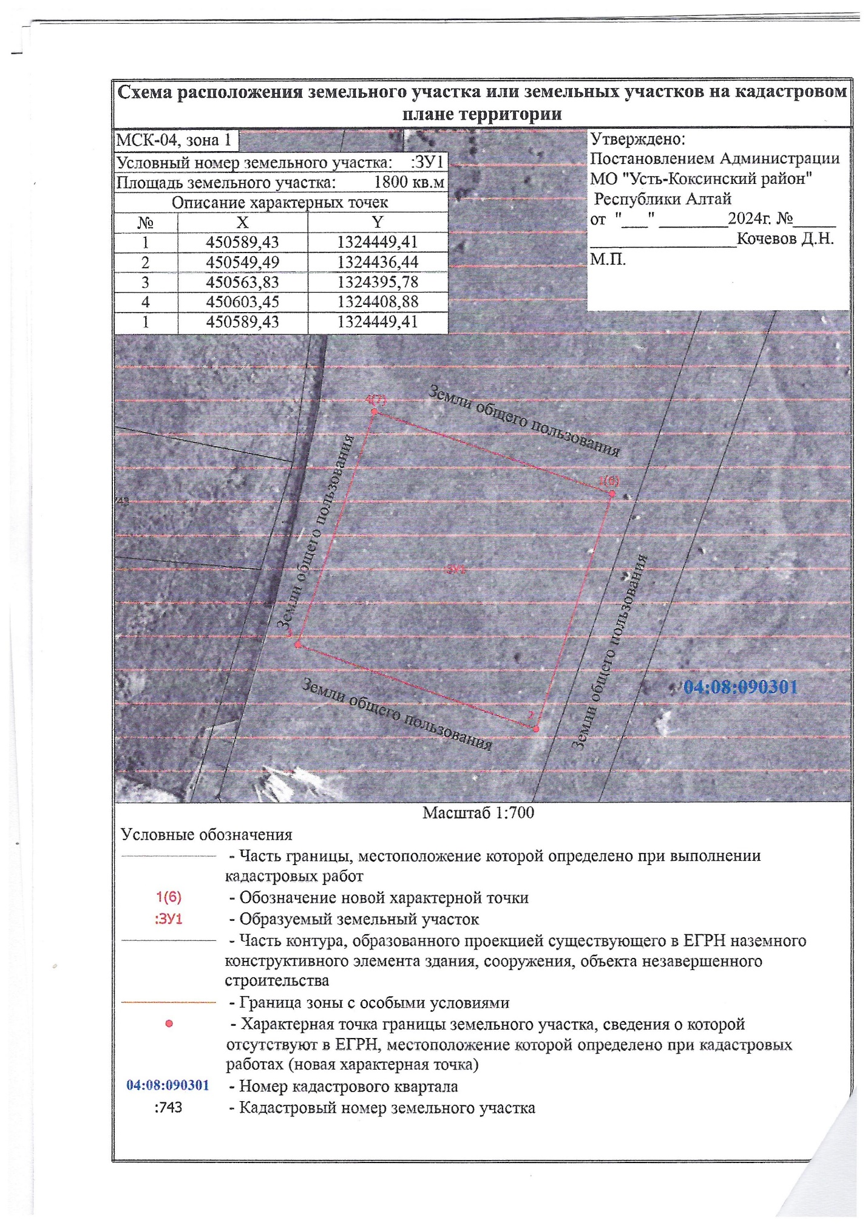с. Тихонькая ул. Набережная 3А